Елизарова Марина Владиславовна
учитель истории и обществознания
МАОУ СОШ №9 г. Северодвинск, Архангельская область
Контрольная работа по истории. Тема «Русь в XIII веке», 10 класс.
1. Какое из перечисленных событий произошло позже других?
1) битва на р. Калке 2) объединение Киева и Новгорода под единой княжеской властью 3) первое упоминание Москвы в летописи 4) съезд князей в Любече
2. Какое из перечисленных событий произошло в XIII в.?
1) разгром Хазарского каганата 2) крещение Руси
3) Невская битва 4) разгром печенегов под Киевом
3. Какое из перечисленных событий относится к XIII в.?
1) битва на р. Воже 2) поход новгород-северского князя Игоря против половцев
3) битва на р. Калке 4) разгром печенегов Ярославом Мудрым у Киева
4. Напишите в именительном падеже пропущенное понятие (термин).
Ханские чиновники, собиравшие с русских земель дань в XIII — начале XIV вв., назывались ______________.
5. Первое сражение русских дружин с монголо-татарами произошло на реке
1) Калка 2) Вожа 3) Угра 4) Нева
6. Какие три из перечисленных черт характеризовали зависимость русских земель от Орды? Соответствующие цифры запишите в ответ.
1) перепись населения 2) создание Земских соборов 3) система баскачества 4) система местничества 5) получение ярлыка на великое княжение 6) отмена кормлений
7. Какие княжества боролись за лидерство в политическом объединение Руси в XIII—XIV в.
1) Галицко-Волынское 2) Нижегородское 3) Тверское
4) Московское 5) Киевское 6) Черниговское
8. Что из перечисленного характеризует Владимиро-Суздальское княжество в XII−XIII вв.? Выберите три ответа и запишите в таблицу цифры, под которыми они указаны.
1) слабые вечевые традиции 2) независимость боярства, стремящегося к ограничению княжеской власти 3) посадник — центральная фигура управления 4) верховная собственность великого князя на землю 5) непрочные позиции боярской знати 6) призвание князя на престол по договору
9. Что из перечисленного относится к XIII в.? Выберите три ответа и запишите в таблицу цифры, под которыми они указаны.
1) княжеские междоусобицы 2) строительство храмов св. Софии в Киеве и Новгороде 3) борьба с натиском западных рыцарей в Прибалтике 4) «крестовый поход» русских князей в половецкую степь 5) признание зависимости русских земель от Орды 6) принятие «Русской правды»
10. Заполните пустые ячейки таблицы, используя представленные в приведённом ниже списке данные. Для каждой ячейки, обозначенной буквами, выберите номер нужного элемента.

Отец правителя  Александр Невский | Правитель  Даниил Александрович | Сын правителя  __________(А)
Событие  Битва на реке Калке | Роль (значение) события в истории  __________(Б) | Участник события  Даниил Галицкий
Событие  __________(В) | Роль (значение) события в истории  Ослабление агрессии крестоносцев | Участник события  __________(Г)

- Александр Невский
- Иван Калита
- прекращение набегов печенегов
- первое столкновение с монголами
- Ледовое побоище
- Иван III
11. Прочтите отрывок из летописи.
«…Был совет всех князей в городе Киеве, и решили на совете так: «Лучше нам встретить их на чужой земле, чем на своей». На этом совете были Мстислав Романович Киевский, Мстислав Козельский и Черниговский и Мстислав Мстиславич Галицкий — они были старейшими князьями Русской земли. Великого же князя Юрия Суздальского на том совете не было. А младшие князья были Даниил Романович, Михаил Всеволодич, Всеволод Мстиславич Киевский и иных князей много. <…> Оттуда они шли восемь дней до реки Калки. Встретили их татарские сторожевые отряды. Когда сразились сторожевые страды, был убит Иван Дмитриевич и еще двое с ним. Татары отъехали; около самой реки Калки встретились татары с русскими и половецкими полками. Мстислав Мстиславич повелел сначала перейти реку Калку Даниилу с полком и другим полкам с ними, а сам после них переехал; сам он ехал в сторожевом отряде. Когда он увидел татарские полки, то приехал сказать: "Вооружайтесь!" Мстислав Романович и Другой Мстислав сидели и ничего не знали: Мстислав им не сказал о происходящем из-за зависти, потому что между ними была большая вражда… Сошлись полки вместе. Даниил выехал вперед, и Семен Олюевич и Василько Гаврилович ударили в полки татарские, и Василько был ранен. А сам Даниил, будучи ранен в грудь, по молодости и храбрости не почувствовал ран на теле своем. Ему было восемнадцать лет, и он был силен <…> За грехи наши побеждены были русские полки…»
Используя отрывок, выберите в приведённом списке три верных суждения. Запишите в ответ цифры, под которыми они указаны.
1) участие в битве русских дружин объясняется просьбой половецких князей поддержать их в борьбе с агрессией монголо-татар
2) причиной поражения русских воинов стал переход на сторону противника половецкого войска
3) битва на реке Калке состоялась в 1223 г.
4) после битвы монголо-татарское войско двинулось на Рязань и после кратковременной осады взяло её штурмом
5) описанная в летописи битва закончилась победой монголо-татарского войска
6) описанные в летописи события относятся к последнему десятилетию существования Древнерусского государства как единого целого
12. Прочтите отрывок из «Повести о разорении Рязани Батыем»
«В год 6745 (от Сотворения Мира)….<…> Пришел на Русскую землю безбожный царь Батый со множеством воинов татарских и стал на реке на Воронеже близ земли Рязанской. И прислал послов непутевых на Рязань к великому князю Юрию Ингваревичу (Игоревичу) Рязанскому, требуя у него десятой доли во всем: во князьях, и во всяких людях, и в остальном. И услышал великий князь Юрий Ингваревич Рязанский о нашествии безбожного царя Батыя, и тотчас послал в город Владимир к благоверному великому князю Георгию Всеволодовичу Владимирскому, прося у него помощи против безбожного царя Батыя или чтобы сам на него пошел. Князь великий Георгий Всеволодович Владимирский и сам не пошел, и помощи не послал, задумав один сразиться с Батыем. И услышал великий князь Юрий Ингваревич Рязанский, что нет ему помощи от великого князя Георгия Всеволодовича Владимирского, и тотчас послал за братьями своими: за князем Давидом Ингваревичем Муромским, и за князем Глебом Ингваревичем Коломенским, и за князем Олегом Красным, и за Всеволодом Пронским, и за другими князьями. И стали совет держать, как утолить нечестивца дарами. И послал сына своего князя Федора Юрьевича Рязанского к безбожному царю Батыю с дарами и мольбами великими, чтобы не ходил войной на Рязанскую землю. И пришел князь Федор Юрьевич на реку на Воронеж к царю Батыю, и принес ему дары, и молил царя, чтоб не воевал Рязанской земли. Безбожный же, лживый и немилосердный царь Батый дары принял и во лжи своей притворно обещал не ходить войной на Рязанскую землю. Но хвалился-грозился повоевать всю Русскую землю. И стал просить у князей рязанских дочерей и сестер к себе на ложе. И некто из вельмож рязанских по зависти донес безбожному царю Батыю, что есть у князя Федора Юрьевича Рязанского княгиня из царского рода и что всех прекраснее она красотой телесною. Царь Батый лукав был и немилостив в неверии своем, распалился в похоти своей и сказал князю Федору Юрьевичу: «Дай мне, княже, изведать красоту жены твоей». Благоверный же князь Федор Юрьевич Рязанский посмеялся и ответил царю: «Не годится нам, христианам, водить к тебе, нечестивому царю, жен своих на блуд. Когда нас одолеешь, тогда и женами нашими владеть будешь». Безбожный царь Батый разъярился и оскорбился и тотчас повелел убить благоверного князя Федора Юрьевича, а тело его велся бросить на растерзание зверям и птицам, и других князей и воинов лучших поубивал…».
Используя отрывок, выберите в приведённом списке три верных суждения. Запишите в ответ цифры, под которыми они указаны.
1) вторжение на Русь войск Батыя началось зимой 1237 г.
2) вскоре после гибели Рязани удару войск Батыя подверглись города Владимиро-Суздальского княжества
3) после разгрома Рязани на войско монголо-татар было совершено нападение дружины рязанского боярина Евпатия Коловрата
4) двигаясь через Черниговское княжество, отряд монголо-татар с ходу захватил и разграбил Козельск
5) автор повести не противопоставляет возвышенный христианский дух рязанского князя «плотским» помыслам завоевателя-мусульманина
6) защитники Новгорода сумели выдержать штурм города войска Батыя
13. Прочтите отрывок из житийной литературы.
«… Сей князь Александр родился от отца милосердного и человеколюбивого, и более всего — кроткого, князя великого Ярослава и от матери Феодосии… <…> И красив он был, как никто другой, и голос его — как труба в народе, лицо его — как лицо Иосифа, которого египетский царь поставил вторым царем в Египте, сила же его была частью от силы Самсона, и дал ему бог премудрость Соломона, храбрость же его — как у царя римского Веспасиана, который покорил всю землю Иудейскую…<…> Услышав о такой доблести князя Александра, король страны Римской из северной земли подумал про себя: "Пойду и завоюю землю Александрову". И собрал силу великую, и наполнил многие корабли полками своими, двинулся с огромным войском, пыхая духом ратным. И пришел в Неву, опьяненный безумием, и отправил послов своих, возгордившись, в Новгород к князю Александру, говоря: "Если можешь, защищайся, ибо я уже здесь и разоряю землю твою". Александр же, услышав такие слова, разгорелся сердцем, и вошел в церковь святой Софии, и, упав на колени пред алтарем, начал молиться со слезами: "Боже славный, праведный, боже великий, сильный, боже праведный, сотворивший небо и землю и установивший пределы народам, ты повелел жить, не преступая чужих границ". И, припомнив слова пророка, сказал: "Суди, господи, обидящих меня и огради от борющихся со мною, возьми оружие и щит и встань на помощь мне". И, окончив молитву, он встал, поклонился архиепископу. Архиепископ же был тогда Спиридон, он благословил его и отпустил. Князь же, выйдя из церкви, осушил слезы и начал ободрять дружину свою, говоря: «Не в силе бог, но в правде. Вспомним Песнотворца, который сказал: "Одни с оружием, а другие на конях, мы же имя господа бога нашего призовем; они, поверженные, пали, мы же устояли и стоим прямо"». Сказав это, пошел на врагов с малою дружиною, не дожидаясь своего большого войска, но уповая на святую троицу. …<…> После того Александр поспешил напасть на врагов в шестом часу дня, и была сеча великая с римлянами, и перебил их князь бесчисленное множество, а на лице самого короля оставил след острого копья своего. Проявили себя здесь шесть храбрых, как он, мужей из полка Александра. Первый — по имени Гаврило Олексич. Он напал на шнек и, увидев королевича, влекомого под руки, въехал до самого корабля по сходням, по которым бежали с королевичем; преследуемые им схватили Гаврилу Олексича и сбросили его со сходен вместе с конем. Но по божьей милости он вышел из воды невредим, и снова напал на них, и бился с самим воеводою посреди их войска. Второй, по имени Сбыслав Якунович, новгородец. Этот много раз нападал на войско их и бился одним топором, не имея страха в душе своей; и пали многие от руки его, и дивились силе и храбрости его. Третий — Яков, родом полочанин, был ловчим у князя. Этот напал на полк с мечом, и похвалил его князь. Четвертый — новгородец, по имени Меша. Этот пеший с дружиною своею напал на корабли и потопил три корабля. Пятый — из младшей дружины, по имени Сава. Этот ворвался в большой королевский златоверхий шатер и подсек столб шатерный. Полки Александровы, видевши падение шатра, возрадовались…<…> На второй же год после возвращения с победой князя Александра вновь пришли из Западной страны и построили город на земле Александровой. Князь же Александр вскоре пошел и разрушил город их до основания, а их самих — одних повесил, других с собою увел, а иных, помиловав, отпустил, ибо был безмерно милостив. После победы Александровой, когда победил он короля, на третий год, в зимнее время, пошел он с великой силой на землю немецкую, чтобы не хвастались, говоря: "Покорим себе славянский народ". А был ими уже взят город Псков и наместники немецкие посажены. Он же вскоре изгнал их из Пскова и немцев перебил, а иных связал и город освободил от безбожных немцев, а землю их повоевал и пожег и пленных взял бесчисленное множество, а других перебил. Немцы же, дерзкие, соединились и сказали: "Пойдем, И победим Александра, и захватим его". Когда же приблизились немцы, то — проведали о них стражи. Князь же Александр приготовился к бою, и пошли они друг против друга, и покрылось озеро Чудское множеством тех и других воинов. Отец Александра, Ярослав, прислал ему на помощь младшего брата Андрея с большою дружиною. Да и у князя Александра было много храбрых воинов, как в древности у Давида-царя, сильных и стойких. Так и мужи Александра исполнились духа ратного, ведь были сердца их как сердца львов, и воскликнули: "О княже наш славный! Ныне пришло нам время положить головы свои за тебя". Князь же Александр воздел руки к небу и сказал: "Суди меня, боже, рассуди распрю мою с народом неправедным и помоги мне, господи, как в древности помог Моисею одолеть Амалика и прадеду нашему Ярославу окаянного Святополка". Была же тогда суббота, и когда взошло солнце, сошлись противники. И была сеча жестокая, и стоял треск от ломающихся копий и звон от ударов мечей, и казалось, что двинулось замерзшее озеро, и не было видно льда, ибо покрылось оно кровью….»
Используя текст, выберите в приведённом списке три верных суждения. Запишите в ответ цифры, под которыми они указаны.
1) события, описанные в тексте жития, произошли в XII в.
2) город, который немецкие рыцари построили на захваченной «земле Александровой», назывался Копорье
3) за заслуги перед Новгородом бояре провозгласили князя Александра Ярославича Новгородским князем «на все времена»
4) в сражении на реке Неве войско князя Александра Ярославича сразилось с войском датчан
5) одним из описанных в житии ратных деяний князя Александра Ярославича была победа над немцами на льду Чудского озера
6) в сражении против немецких рыцарей принимала участие дружина из Владимиро-Суздальского княжества
14. Рассмотрите схему и выполните задание
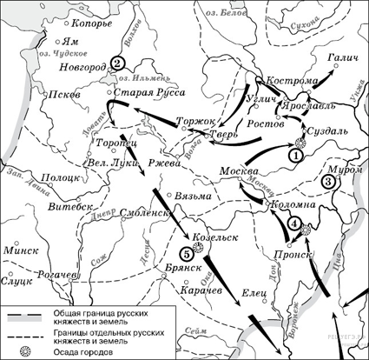
Напишите имя полководца, осуществившего поход, обозначенный на схеме стрелками.
15. Рассмотрите схему и выполните задание
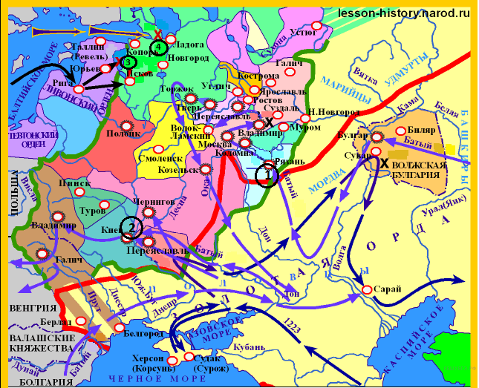
Напишите имя и прозвание русского полководца XIII в., одержавшего победы над неприятелем в сражениях, отмеченных на карте цифрами «3» и «4».
16. Рассмотрите схему и выполните задание
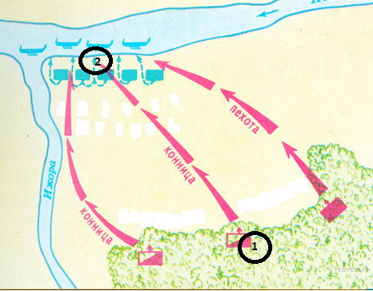
Напишите название битвы, представленной на схеме.
17. Прочтите отрывок из исторического источника и кратко ответьте на вопросы. Ответы предполагают использование информации из источника, а также применение исторических знаний по курсу истории соответствующего периода.
Из работы историка В.В. Каргалова.
«Русские князья в первые годы после нашествия были заняты больше восстановлением своих разгромленных княжеств..., чем проблемой установления каких-либо отношений с ушедшими за пределы русских земель завоевателями. Видимо, полного единодушия в Северо-Восточной Руси по этому вопросу не было. Сильные и богатые города на северо¬западной и западной окраинах, не подвергшиеся разгрому, выступали против признания зависимости от ордынских ханов.
Северо-Западной Руси, которая выступала против подчинения ордынскому хану, противостояла группировка ростовских князей. Существование двух группировок - северо-западной, выступавшей против признания зависимости от ханов, и ростовской, склонявшейся к установлению мирных отношений с завоевателями, - во многом определяло политику великого Владимирского князя. Эта политика в первое десятилетие была двойственной. С одной стороны, большая часть Северо-Восточной Руси была опустошена нашествием и уже не имела сил для открытого сопротивления завоевателям, что делало неизбежным признание зависимости от золотоордынских ханов... С другой стороны, существование сильной оппозиции ордынской власти в Северо-Западной Руси могло пробуждать надежду при определенных условиях противостоять притязаниям завоевателей».
Какая важная для Руси проблема рассматривается историком? На основе текста и знаний по истории укажите, как относились к ней представители отдельных русских земель (укажите не менее двух позиций).
18. В исторической науке существуют дискуссионные проблемы, по которым высказываются различные, часто противоречивые точки зрения. Ниже приведена одна из спорных точек зрения, существующих в исторической науке.
«Взаимоотношения Руси и Орды имели характер не столько зависимости, сколько взаимовыгодного (хотя и неравноправного) сотрудничества -подчинение Орде, которая не посягала на православные религиозные начала, способствовало защите русских земель от угрозы с католического Запада».
Используя исторические знания, приведите два аргумента, которыми можно подтвердить данную точку зрения, и два аргумента, которыми можно опровергнуть её.
Ответ запишите в следующем виде.
Аргументы в подтверждение:
1)...
2)...
Аргументы в опровержение:
1)...
2)...
19. В исторической науке существуют дискуссионные проблемы, по которым высказываются различные, часто противоречивые точки зрения. Ниже приведена одна из спорных точек зрения, существующих в исторической
науке:
«Отставание в развитии русских земель от западных стран было, прежде всего, вызвано длительным ордынским владычеством».
Используя исторические знания, приведите два аргумента, которыми можно подтвердить данную точку зрения, и два аргумента, которыми можно опровергнуть её. При изложении аргументов обязательно используйте исторические факты.
Ответ запишите в следующем виде.
Аргументы в подтверждение:
1) …
2) …
Аргументы в опровержение:
1) …
2) …
20. Александр Невский: напишите его исторический портрет. Укажите время жизни исторического деятеля. Дайте краткую характеристику основных направлений (событий, достижений и т.п.) и результатов его деятельности.
21. Какие из перечисленных дат относятся к монголо-татарскому нашествию на Русь?
1) 882-980 гг. 2) 980-1025 гг. 3) 1113-1125 гг. 4) 1237-1240 гг.
22. Что из названного являлось органом самоуправления в Великом Новгороде в XIII в.?
1) Земский собор 2) вече 3) вервь 4) приказ
23. Зимой 1239—1240 гг. опустошили Южную Русь и взяли Киев войска хана.
1) Тамерлана 2) Батыя 3) Чингисхана 4) Мамая
24. Какие из памятников культуры созданы в XIII веке? Укажите цифры.
1. 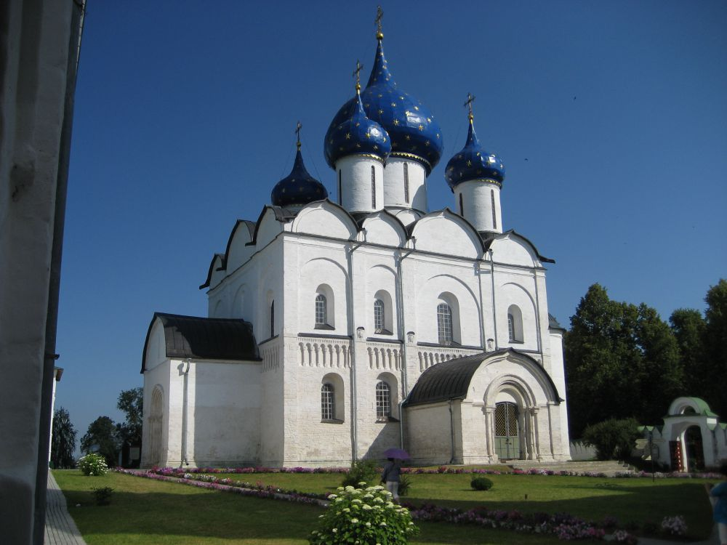
2. 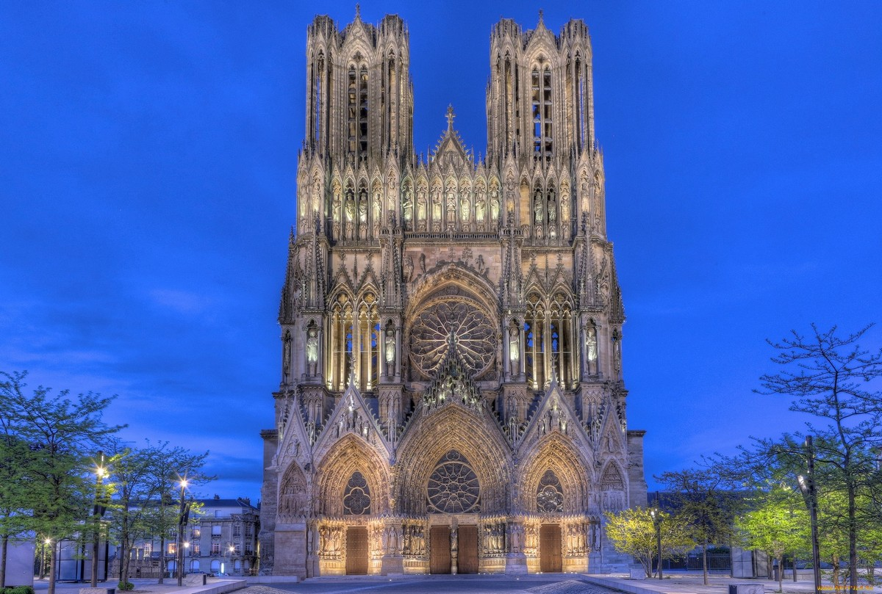
3. 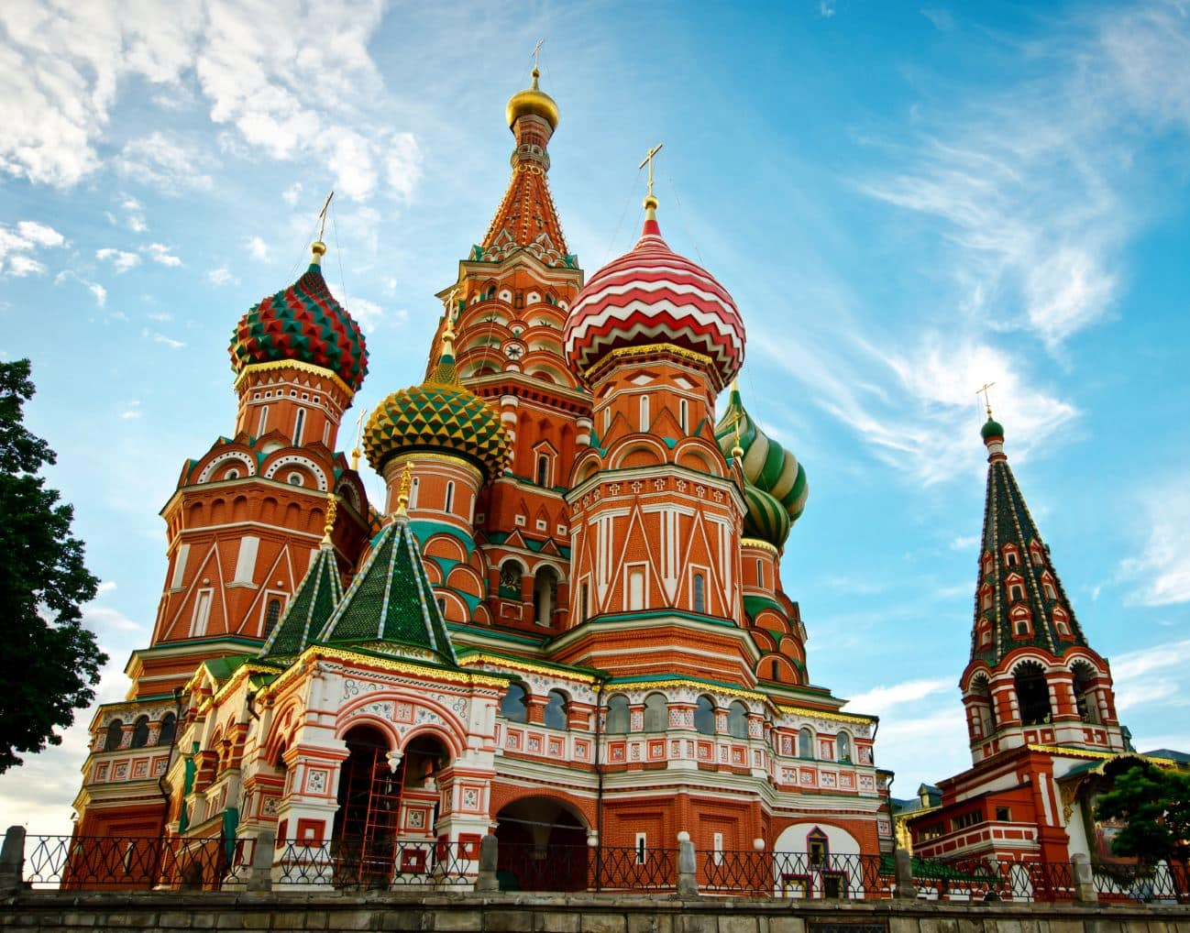
4. 